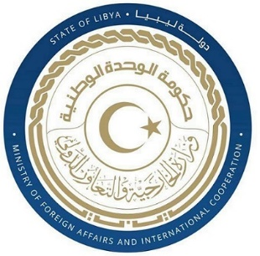
كلمة وفد دولة ليبيا أمام الفريق العامل المعني بعملية الاستعراض الدوري الشامل لدولة تشاد خلال الدورة الخامسة والأربعين
يلقيها السيد/ ناصر فرج الغيطة المستشار بالبعثة
الثلاثاء الموافق 30/01/2024

شكرا السيد الرئيس،
يرحب وفد بلادي بوفد جمهورية تشاد برئاسة معالي وزير العدل، ويثني على تعاونها الإيجابي مع عملية الاستعراض الدوري الشامل، وفي سياق التفاعل الإيجابي نوصي بالآتي: -
- مواصلة الجهود الرامية إلى ضمان الحق في العمل، من خلال تشجيع المبادرات التي تزيد من خلق الفرص أمام الشباب.
وختاما نتمنى لوفد جمهورية تشاد التوفيق في عملية الاستعراض الدوري الشامل.

شكرا السيد الرئيس

